Onderzoek naar de staat van het aanbod van ondertiteling
bij video’s op websites van nieuwsorganisaties

Onderzoeker/Auteur: Noor Assa
In opdracht van: Scribit.Pro

Datum: 15-03-2022

Partners:
Ieder(in),
Stichting Audiovisuele Toegankelijkheid
Stichting Hoormij.NVVS
Divers Doof
SH-Jong
Nederlandse Dove Jongeren
Dovenschap

Inhoudsopgave

Introductie 3
Het belang van ondertiteling 4
Wettelijk kader 5
VN-verdrag 5
Mediawet 5
Tijdelijk Besluit Digitale Overheid 6
European Accessibility Act 6
Methode 8
Definities 9
Meetmoment januari 2022 10
Meetmoment februari 2022 14
Meetmoment maart 2022 19
Conclusie 24

Introductie
Recent onderzoek van de NPO toont aan dat 4,5 miljoen mensen in Nederland gebruik maken van Teletekst 888 om ondertiteling in te schakelen bij het kijken naar lineaire televisieprogramma’s. Vooral bij nieuws- en opinieprogramma's wordt het vaak ingeschakeld, zo bleek uit het onderzoek. Dat zijn veel meer mensen dan de 1,5 miljoen Nederlanders met gehoorproblemen. Naast dove en slechthorende mensen, maken bijvoorbeeld ook mensen met autisme of anderstaligen gebruik van ondertiteling om de inhoud te kunnen volgen of de Nederlandse taal te leren. Als ondertiteling ontbreekt, wordt daarmee aan 4,5 miljoen mensen de toegang tot de informatie ontzegd.

Een ruime meerderheid van het nieuws- en actualiteitenaanbod op televisie in Nederland wordt met ondertiteling aangeboden. Maar hoe is het eigenlijk gesteld met het online video-aanbod bij Nederlandse nieuwsorganisaties? Dit onderzoek heeft tot doel een beter inzicht te krijgen in het aanbod van ondertiteling op de websites van Nederlandse nieuws- en actualiteitenmedia.

Dit onderzoek heeft grote maatschappelijk relevantie. Het aanbod van online video is in de afgelopen jaren enorm toegenomen. Uit onderzoek blijkt dat de belangstelling voor online nieuws is toegenomen sinds het begin van de COVID-19 pandemie. De pandemie is een goed voorbeeld van waarom iedereen gelijke toegang tot online nieuws zou moeten hebben; dagelijks was er veel nieuws, mensen waren ongerust en zelfs bang en voortdurend op zoek naar informatie van de nieuwskanalen. Het is daarom hoog tijd om een kwantitatieve meting te doen naar het aanbod van ondertiteling bij ons online nieuwsaanbod.

Dit onderzoek geeft antwoord op de volgende onderzoeksvraag:
“Wat is de staat van het aanbod van ondertiteling bij online video’s op de websites van de 30 meest bezochte Nederlandse nieuws- en actualiteitenaanbieders?”
Gedurende drie maanden, in het eerste kwartaal van 2022, zijn 30 verschillende mediakanalen onderzocht. Daarbij werd de homepage van de nieuwsorganisatie doorgelicht, werden de online geplaatste video's onderzocht op het al dan niet aanbieden van ondertiteling en werd gekeken op welke wijze de ondertiteling werd aangeboden.

Het belang van ondertiteling

Toegang hebben tot informatie is een basisrecht. Iedereen moet volwaardig kunnen meedraaien in de maatschappij. Beter geïnformeerd zijn over wat in onze samenleving en in de wereld speelt, betekent ook beter kunnen meedoen. Maar daarvoor moet de informatie ook toegankelijk zijn voor mensen met een beperking. Of voor gebruikers die ondersteuning nodig hebben bij het verwerken en begrijpen van informatie. Zonder toegankelijkheidsoplossingen in de vorm van bijvoorbeeld ondertiteling, gebarentaal, transcripties, tekstalternatieven en audiodescriptie (beeldbeschrijving voor blinden en slechtzienden), is de boodschap voor deze gebruikers niet toegankelijk of niet te begrijpen. Tegelijkertijd zijn online video’s niet meer weg te denken uit onze digitale samenleving. Ook nemen ze een steeds belangrijker aandeel in binnen onze nieuws- en informatievoorziening en binnen diverse vormen van digitaal onderwijs. Daarbij groeit het aantal kijkers van online video enorm. Ook mensen die ondertiteling behoeven, behoren volledige toegang te krijgen tot de informatie uit deze videocontent. Zeker in het geval van levensbepalende kwesties of noodsituaties is dit onontbeerlijk.

Zoals eerder benoemd heeft een nog veel grotere groep Nederlanders dan alleen auditief beperkten baat bij ondertiteling. Ook anderstaligen, laaggeletterden, mensen met autisme, met hersenletsel of mensen met cognitieve beperkingen kunnen deze vormen van ondersteuning behoeven bij het verwerken van informatie. In werkelijkheid is de doelgroep zelfs nog groter, omdat ondertiteling ook een uitkomst kan zijn voor gebruikers zonder auditieve beperking, op momenten dat het geluid niet aan kan (zoals in de trein). Ondertiteling is niet alleen onmisbaar voor grote groepen Nederlanders; ondertitelde video’s hebben meer impact dan video’s die niet ondertiteld zijn en hun boodschap blijft ook beter hangen bij de kijker.

Wettelijk kader

VN-verdrag
Eind 2006 hebben de Verenigde Naties het Verdrag over de Rechten van Personen met een Handicap (VN-verdrag - CRPD ) aangenomen. Dit verdrag is vooral van toepassing voor overheden. Hierin staat welke rechten mensen met een beperking hebben. Artikel 9 bepaalt dat teneinde "personen met een handicap in staat te stellen zelfstandig te leven en volledig deel te nemen aan alle aspecten van het leven, de staten die partij zijn passende maatregelen nemen om personen met een handicap in gelijke mate als anderen toegang te garanderen tot de fysieke omgeving, vervoer, informatie en communicatie, met inbegrip van informatie- en communicatietechnologieën en -systemen, en tot andere voorzieningen en diensten die openstaan voor of verleend worden aan het publiek". Bovendien wordt in dit artikel de nadruk gelegd op de bevordering van de toegang van personen met een handicap tot nieuwe informatie- en communicatietechnologieën en -systemen. Dit betekent dat personen met een gehoorbeperking betere toegang moeten krijgen tot online video's om gelijkwaardige toegang te hebben tot het internet en binnen onze maatschappij, als iedere burger zonder beperking.

Mediawet
In januari 2009 is in Nederland een nieuwe wet ingevoerd, de Mediawet. De laatste aanpassingen hierin dateren van 2019. In deze wet staat: "Bij algemene maatregel van bestuur kunnen regels worden gesteld met betrekking tot de ondertiteling van televisieprogramma-aanbod, waarbij onder meer kan worden bepaald welk percentage van het televisieprogramma-aanbod van de landelijke publieke mediadienst bestaat uit producties als bedoeld in artikel 2.122, eerste lid, die zijn voorzien van ondertiteling ten behoeve van personen met een gehoorbeperking." Dankzij deze wettelijke verplichting zijn de publieke omroep en een deel van de commerciële omroepen verplicht een percentage van hun Nederlandstalige programma’s te ondertitelen. Voor de publieke omroep geldt dat zij met ingang van 1 januari 2011 95% van alle Nederlandstalige programma’s moeten voorzien van ondertiteling. Voor de commerciële omroepen is die verplichting met ingang van 1 januari 2011 50%. Dan is het minimaal verplichte ondertitelingspercentage bereikt. Deze verplichting geldt alleen voor de commerciële omroepen die onder de Nederlandse wetgeving vallen. Voor de Nederlandstalige omroepen RTL 4, RTL 5, RTL7, RTL8 en RTL Z geldt dat niet, want zij zijn officieel in Luxemburg gevestigd.

Het is duidelijk geworden dat er reeds maatregelen zijn genomen om media-aanbod toegankelijker te maken voor mensen met een gehoorbeperking. Het is echter belangrijk op te merken dat online nieuwsvoorziening van mediaorganisaties tot op heden (nog) niet onder de Mediawet valt. Dit betekent dat de online omgevingen van de omroepen niet hoeven te voldoen aan de wettelijke verplichting om online video’s toegankelijk aan te bieden voor alle kijkers, ook die met een gehoorbeperking. De wet richt zich op de ‘klassieke’ mediadiensten, zoals programma’s die op televisie worden uitgezonden. Het komt nu voor dat bij televisieprogramma’s, waar bij de lineaire uitzending wel ondertiteling beschikbaar is, de ondertiteling weer ontbreekt als datzelfde programma online wordt aangeboden.

Tijdelijk Besluit Digitale Overheid
De wettelijke verplichting ‘digitale toegankelijkheid overheid’ is sinds 23 september 2020 van kracht in Nederland. Deze wet verplicht alle overheidsinstanties tot het toepassen van de toegankelijkheidsnormen op hun websites. Online video’s die getoond worden op deze websites maken hier integraal onderdeel van uit. Echter in Artikel 2 worden publieke media-instellingen, zoals de NPO en RPO, hiervan uitgezonderd. Alle video-items op de websites van de landelijke of lokale publieke omroep vallen dus buiten deze wettelijke verplichting.

European Accessibility Act
De Europese Unie heeft in de European Accessibility Act richtlijnen opgenomen waar de toegankelijkheid van (digitale) producten en diensten minimaal aan zou moeten voldoen. De bedoeling van de akte is om de basis te formuleren waarop EU-lidstaten hun wetgeving moeten gaan vormgeven. De richtlijn moet uiterlijk op 28 juni 2022 zijn omgezet in nationale wetgeving in de EU-landen. De EU-landen moeten de maatregelen vanaf 28 juni 2025 toepassen. In het kader van online video’s zijn de volgende benoemde ‘producten’ in de akte van toepassing: daar waar het gaat om ‘elektronische communicatiediensten’ en waar wordt gesproken over ‘audiovisuele mediadiensten’. Er staat benoemd dat in beide categorieën de aanbieders na 28 juni 2025 moet zorgdragen voor: “volledige transmissie van de toegankelijkheidscomponenten (toegangsdiensten) van audiovisuele mediadiensten, zoals ondertiteling voor doven en slechthorenden, audiodescriptie, gesproken ondertiteling en vertolking in gebarentaal, met passende kwaliteit voor accurate weergave, met synchronisatie van geluid en video, en met mogelijkheid tot weergave- en gebruikscontrole voor de gebruiker.”

Onder elektronische diensten kunnen we diensten scharen zoals aangeboden achter een paywall (zoals bijvoorbeeld Netflix of een online platform van een krant). Daarbij moet de aanbieder ervoor zorgen dat het aanbod toegankelijk wordt aangeboden. Videoplatformen zoals YouTube vallen daar dan weer buiten. Als ‘platform’ vervult YouTube de rol van infrastructuur om de video te vertonen. Daarbij wordt zij niet als contenteigenaar beschouwd maar als facilitator en kan zij niet verantwoordelijk worden gehouden voor de inhoud van hetgeen via het platform wordt aangeboden. Dit is ook niet het geval wanneer een gebruiker een betaalde dienst afneemt bij YouTube omdat hij of zij geen reclame meer wil zien. Anders wordt het wanneer die gebruiker op YouTube een film huurt of koopt van een andere distributeur, zoals bijvoorbeeld Disney of Universal Pictures. Daarbij wordt het platform wel ‘aanbieder’ van de inhoud voor de consument en zal de content toegankelijk moeten worden aangeboden.

Als bijvoorbeeld De Telegraaf een online video op de homepage van de krant aanbiedt, welke door iedereen kan worden bekeken zonder daarvoor te betalen, zou deze buiten de definitie van ‘dienst’ vallen en valt de verplichting niet onder de toegankelijkheidsakte.

De definitie van ‘audiovisuele mediadiensten’ in de richtlijn waarnaar verwezen wordt, richt zich nog steeds alleen op klassieke lineaire televisie. Daarmee komt de verplichting wel dichterbij voor de commerciële televisiezenders zoals bijvoorbeeld RTL die nu nog buiten de Mediawet valt omdat zij in het buitenland geregistreerd staat, maar blijft het online aanbod nog steeds buiten schot.

Methode
In dit onderzoek zijn 30 verschillende mediakanalen geanalyseerd om beter inzicht te krijgen in de staat van het aanbod van ondertiteling binnen het Nederlandse nieuws. De 30 outlets zijn geselecteerd op basis van onderzoek van het Stimuleringsfonds voor de Journalistiek dat de 39 Nederlandse online nieuwsmerken met het grootste bereik heeft gedetecteerd. Binnen deze 39 nieuwsmerken heeft het onderzoek zich geconcentreerd op de grootste 30 uit het onderzoek uit 2020. Het hoofddoel is inzicht krijgen in de toegankelijkheid van online video's voor mensen met een gehoorbeperking. Hiertoe zijn van iedere website de homepages en de daarop geplaatste video's over een periode van drie maanden geanalyseerd. De data is verzameld op drie meetmomenten in de maanden januari, februari en maart 2022 - dit om het begrip te verbreden en variatie aan te brengen in de gegevens. Elke video is geanalyseerd op het al dan niet aanwezig zijn van ondertiteling en op het feit of de ondertiteling ofwel gesloten was, ofwel ‘open’ werd aangeboden. De volgende mediakanalen zijn geanalyseerd: NOS, NU.nl, AD, De Telegraaf, RTL nieuws, NRC, De Volkskrant, Het Parool, indebuurt, De Gelderlander, Trouw, De Stentor, Metro, Tubantia, Eindhovens Dagblad, Brabants Dagblad, Hart van Nederland, De Limburger, Dagblad van het Noorden, BN DeStem, PZC, Leeuwarder Courant, Noordhollands Dagblad, Haarlems Dagblad, BNR Nieuwsradio, Leidsch Dagblad, De Gooi- en Eemlander, rd.nl, EW magazine, IJmuider Courant, en Nederlands Dagblad. De NOS heeft in de lijst het grootste bereik en het Nederlands Dagblad het laagste bereik op de lijst. Dit is belangrijk in de analyse, omdat het duidelijk is dat het kanaal met het hoogste bereik ook de grootste invloed heeft en uiteindelijk een voorbeeldfunctie zou kunnen vervullen.

Alvorens in te gaan op het onderzoek, is het noodzakelijk enkele beperkingen te erkennen. Het is belangrijk op te merken dat niet bij alle 30 nieuwsmedia video's aanwezig waren op de homepage of dat deze alleen toegankelijk waren voor mensen met een account bij de aanbieder. Aangezien er niet voor al deze nieuwskanalen abonnementen voorhanden waren, kan dit de data van het onderzoek hebben beperkt. Bovendien hadden sommige nieuwskanalen meer beschikbare video's dan anderen, wat voor enige variatie binnen de dataset heeft gezorgd. Aangezien sommige nieuwskanalen video's gebruiken die op YouTube zijn geplaatst en YouTube automatisch gegenereerde ondertiteling aanbiedt, is een onderscheid gemaakt tussen deze video's met gesloten, automatisch gegenereerde ondertiteling en de overige video’s met gesloten/open ondertiteling. Omdat YouTube automatisch ondertiteling genereert, heeft de nieuwszender of de aanbieder van de video minder moeite gedaan om de ondertiteling te maken en om die reden is daartoe een aparte categorie gemaakt. Dit heeft geen grote invloed gehad op de gegevensverzameling, aangezien de video's die gesloten ondertiteling boden die automatisch werden gegenereerd, alsnog vallen onder de video’s die toegang gaven tot ondertiteling.

Definities
Grafische titels: Dit verwijst naar de teksten die in de video worden getoond die toelichten welke nieuwsfeiten zich rondom de beelden hebben afgespeeld.

Automatisch gegenereerde ondertiteling: Dit verwijst naar de ondertiteling die automatisch wordt gegenereerd met behulp van speech-to-text technologie. Deze ondertiteling wordt niet geproduceerd door de eigenaar van de video maar door software die door het videoplatform wordt toegepast. YouTube maakt hier automatisch gebruik van voor alle video’s die worden geüpload door gebruikers.

Open ondertiteling: Het gaat hier om de ondertiteling die ingebrand is in de video en die niet kan worden verwijderd. Deze ondertiteling wordt dus geproduceerd en toegevoegd door de videoproducent.

Gesloten ondertiteling: Het gaat hier om de ondertiteling die geen deel uitmaakt van de video maar wel optioneel kan worden geactiveerd door de kijker. Dit wordt ook wel Closed Captions genoemd.

In het volgende onderdeel worden de verzamelde gegevens van januari, februari en maart 2022 nader toegelicht.

Meetmoment januari 2022
In dit deel wordt dieper ingegaan op de verzamelde gegevens en resultaten van januari 2022.

De volgende grafieken laten de verhouding zien tussen de aanbieders en video’s met en zonder ondertiteling. Er zijn 92 verschillende video's bekeken, verspreid over de 30 verschillende aanbieders. Van deze 92 video's boden er 37 ondertiteling aan, wat betekent dat 40.2% van deze video's ondertiteld was. Meer dan de helft (59.8%) van deze video's had geen ondertiteling. De onderstaande tabel geeft overzicht van de verzamelde gegevens en het aantal video's met of zonder ondertiteling.

Nieuws en Actualiteiten | Ondertiteling | Geen Ondertiteling
AD | 0 | 5
BD | 1 | 2
BN DeStem | 0 | 4
BNR Nieuwsradio | 1 | 0
De Gooi- en Eemlander | 0 | 2
De Limburger | 1 | 4
De Stentor | 4 | 1
De Volkskrant | 0 | 0
DVHN | 1 | 3
ED | 2 | 2
Ewmagazine | 4 | 0
Gelderlander | 2 | 2
Haarlems Dagblad | 2 | 2
Hart van Nederland | 0 | 0
Ijmuider Courant | 0 | 1
In de Buurt | 1 | 1
LC | 2 | 2
Leidsch Dagblad | 2 | 1
Metro | 1 | 3
Noordhollands Dagblad | 2 | 2
NOS | 3 | 3
NRC | 0 | 0
NU | 3 | 1
Parool | 0 | 1
PZC | 0 | 4
RD | 0 | 0
RTL | 5 | 0
Telegraaf | 0 | 5
Trouw | 0 | 0
Tubantia | 0 | 4
Grand Total | 37 | 55

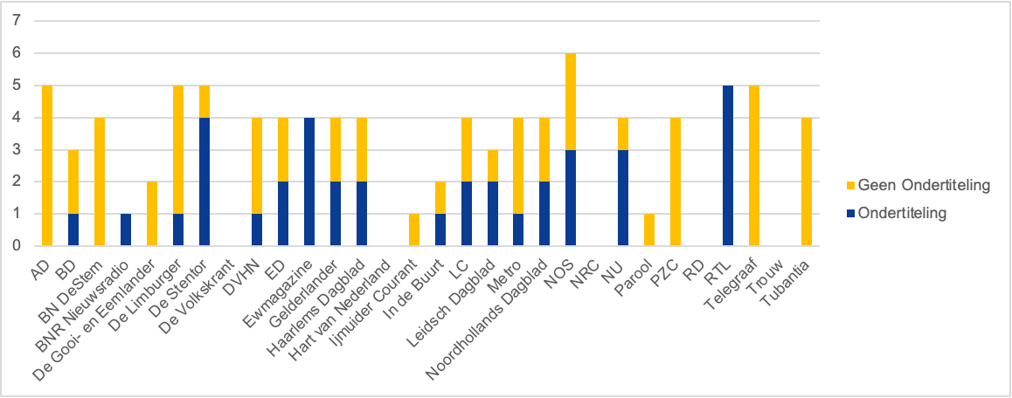
In bovenstaande grafiek is een overzicht gemaakt van alle aanbieders met betrekking tot de vraag of ondertiteling beschikbaar was in de video's. Het is duidelijk dat de meeste kanalen geen of beperkte toegang tot ondertiteling boden. Opvallend is dat er een duidelijk verschil is tussen “traditionele krantenaanbieders” en “nieuwe online nieuwskanalen”. Zo blijkt uit de gegevens dat nieuwszenders als Het Parool, De Telegraaf en AD geen ondertiteling gebruiken in hun video's, waar nieuwszenders die voornamelijk online materiaal produceren, zoals RTL, dat wel doen. Vermeldenswaardig is ook de uitstekende toegankelijkheid van ondertiteling bij de video’s van RTL. Alle video's van RTL hadden ondertiteling beschikbaar.

Daarnaast hebben acht van deze kanalen (AD, BN De Stem, De Gooi- en Eemlander, IJmuider Courant, Het Parool, PZC, De Telegraaf en Tubantia) in geen van hun video's ondertiteling gebruikt, zoals blijkt uit de bovenstaande grafiek. Verder bleek dat van de zes door de NOS geplaatste video's er drie (50%) geen ondertiteling hadden. Aangezien de NOS het grootste bereik heeft, is er een groot kijkersaandeel dat momenteel mogelijk niet in staat is de inhoud van de betreffende video’s te volgen.

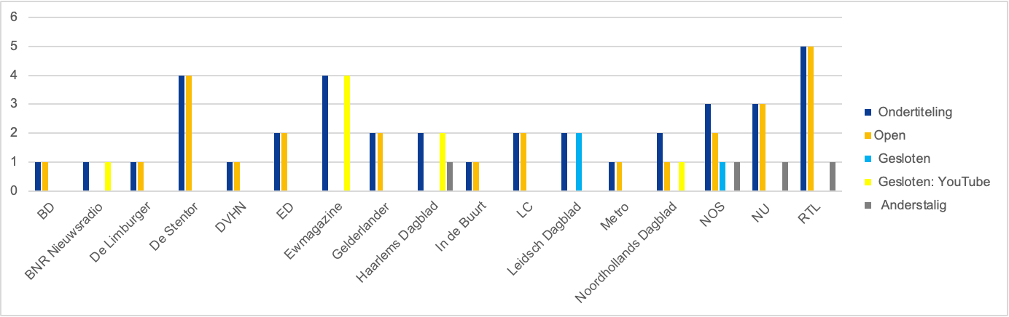

De bovenstaande grafiek toont de mediakanalen die ondertiteling in hun video's hadden. Daarnaast is te zien of de ondertiteling open was, of er een optie was om de ondertiteling te zien, of beiden. Uit deze grafiek valt op te maken dat de meeste video's met ondertiteling open ondertiteling bevatten en dat drie kanalen de mogelijkheid gaven om ondertiteling aan de video toe te voegen. Van de 37 video's hadden 26 video's (70.3%) open ondertiteling en gaven drie video's (8.1%) de optie om ondertiteling toe te voegen. Over het algemeen valt te concluderen dat als de nieuwsaanbieder ondertiteling aanbood, deze eerder open dan gesloten werd aangeboden. De mogelijkheid om gesloten ondertiteling bij de video te activeren is vrij beperkt. Verder waren er acht video’s (21.6%) die via YouTube geplaatst waren en gesloten en automatisch gegenereerde ondertiteling aanboden. Tenslotte is het belangrijk erop te wijzen dat van deze 37 video's met ondertiteling, er vier enkel ondertiteling aanboden wanneer in de video een andere taal dan Nederlands werd gesproken. Als de sprekers echter Nederlands spraken, was er in de video geen ondertiteling beschikbaar. Hiermee waren dus slechts delen van de video’s toegankelijk voor mensen met een gehoorbeperking. Dit was het geval voor één video die door de NOS en één video die door NU.nl was geplaatst. Interessant was ook dat verschillende nieuwskanalen in plaats van ondertiteling, zo nu en dan grafische titles gebruikten voor video's waarin niet werd gesproken. Dit was het geval voor tien verschillende video's van NU, RTL, De Gelderlander, De Stentor en Het Eindhovens Dagblad.

De onderstaande tabel biedt een overzicht van de verzamelde gegevens en de variatie binnen de ondertiteling.

Nieuws en Actualiteiten | Ondertiteling | Open | Gesloten | Gesloten: YouTube | Anderstalig
BD | 1 | 1 | 0 | 0 | 0
BNR Nieuwsradio | 1 | 0 | 0 | 1 | 0
De Limburger | 1 | 1 | 0 | 0 | 0
De Stentor | 4 | 4 | 0 | 0 | 0
DVHN | 1 | 1 | 0 | 0 | 0
ED | 2 | 2 | 0 | 0 | 0
Ewmagazine | 4 | 0 | 0 | 4 | 0
Gelderlander | 2 | 2 | 0 | 0 | 0
Haarlems Dagblad | 2 | 0 | 0 | 2 | 1
In de Buurt | 1 | 1 | 0 | 0 | 0
LC | 2 | 2 | 0 | 0 | 0
Leidsch Dagblad | 2 | 0 | 2 | 0 | 0
Metro | 1 | 1 | 0 | 0 | 0
Noordhollands Dagblad | 2 | 1 | 0 | 1 | 0
NOS | 3 | 2 | 1 | 0 | 1
NU | 3 | 3 | 0 | 0 | 1
RTL | 5 | 5 | 0 | 0 | 1
Grand Total | 37 | 26 | 3 | 8 | 4

Bovendien hadden niet alle video's zonder ondertiteling deze nodig. Enkele video's hadden geen grafische titels en ook geen vorm van spraak. Dit blijkt uit de volgende grafieken.

Nieuws en Actualiteiten | Geen Ondertiteling | Geen Ondertiteling Nodig
AD | 5 | 0
BD | 2 | 0
BN DeStem | 4 | 0
De Gooi- en Eemlander | 2 | 1
De Limburger | 4 | 2
De Stentor | 1 | 0
DVHN | 3 | 0
ED | 2 | 0
Gelderlander | 2 | 0
Haarlems Dagblad | 2 | 2
Ijmuider Courant | 1 | 0
In de Buurt | 1 | 1
LC | 2 | 0
Leidsch Dagblad | 1 | 0
Metro | 3 | 0
Noordhollands Dagblad | 2 | 0
NOS | 3 | 0
NU | 1 | 0
Parool | 1 | 0
PZC | 4 | 0
Telegraaf | 5 | 0
Tubantia | 4 | 0
Grand Total | 55 | 6

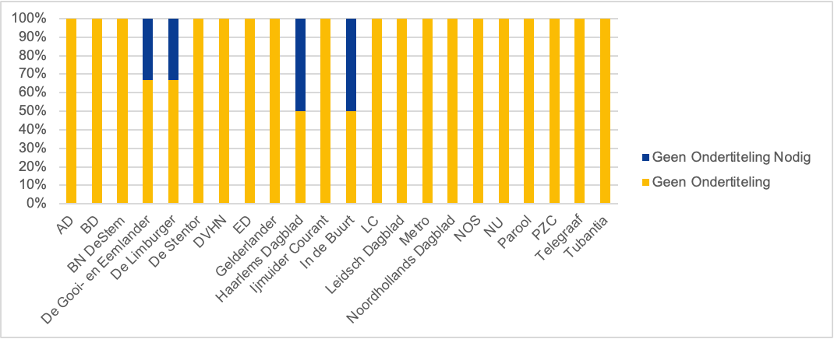
Het is duidelijk dat het merendeel van de video's ondertiteling nodig had. In de video's waar geen ondertitels nodig waren, werd in de video niet gesproken of extra informatie gegeven die niet beschikbaar was in de geschreven tekst in het artikel eronder.

Concluderend: uit deze gegevensverzameling blijkt dat in de maand januari 2022 online video's beperkt toegankelijk zijn voor slechthorenden, aangezien bijna 60% van de video's geen ondertiteling bevat. Dit beperkt de mogelijkheden van mensen met een gehoorbeperking om volledig deel te nemen aan de "online wereld". Bovendien is aangetoond dat bij de meeste video's geen optie werd geboden om ondertiteling toe te voegen. Bij de video's die wel ondertiteling hadden, was deze in de video verwerkt.

Meetmoment februari 2022
In dit deel wordt dieper ingegaan op de verzamelde gegevens en resultaten van februari 2022.

Er is gekeken naar 98 verschillende video's, verspreid over de 30 verschillende aanbieders. Hiervan hadden er 41 ondertiteling, wat betekent dat 41,8% ondertiteld was. Meer dan de helft (58,2%) van deze video's had geen ondertiteling.

De onderstaande tabel biedt een overzicht van de verzamelde gegevens en het aantal video's met of zonder ondertiteling.

Nieuws en Actualiteiten | Ondertiteling | Geen Ondertiteling
AD | 1 | 4
BD | 1 | 4
BN DeStem | 0 | 4
BNR Nieuwsradio | 0 | 1
De Gooi- en Eemlander | 2 | 1
De Limburger | 1 | 4
De Stentor | 3 | 2
De Volkskrant | 0 | 0
DVHN | 0 | 3
ED | 3 | 2
Ewmagazine | 0 | 0
Gelderlander | 3 | 1
Haarlems Dagblad | 2 | 2
Hart van Nederland | 0 | 0
Ijmuider Courant | 1 | 2
In de Buurt | 3 | 1
LC | 0 | 4
Leidsch Dagblad | 2 | 2
Metro | 3 | 1
Noordhollands Dagblad | 1 | 3
NOS | 5 | 1
NRC | 0 | 0
NU | 3 | 2
Parool | 0 | 1
PZC | 0 | 4
RD | 0 | 0
RTL | 5 | 0
Telegraaf | 0 | 5
Trouw | 0 | 0
Tubantia | 2 | 3
Grand Total | 41 | 57

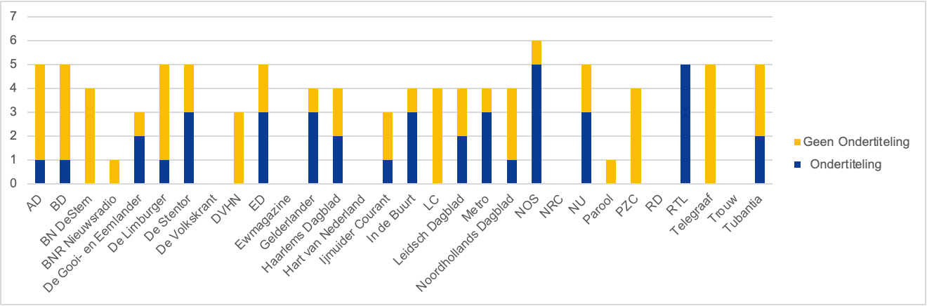

Bovenstaande grafiek geeft een duidelijk overzicht van beschikbaarheid van ondertiteling op de video’s van alle kanalen. Gebleken is dat de meeste kanalen geen of beperkte toegang tot ondertiteling boden. Vermeldenswaardig is ook de uitstekende toegankelijkheid van ondertiteling bij aanbieders zoals RTL en de NOS. Naast RTL, bood de NOS in deze meting ook een grote hoeveelheid video's met ondertiteling aan. Zoals eerder vermeld heeft de NOS het grootste publiek. Als grootste nieuwsleverancier heeft de (on)toegankelijkheid van hun videocontent de grootste impact.
In de maand februari bood in totaal één van de zes geanalyseerde video's geen ondertiteling.

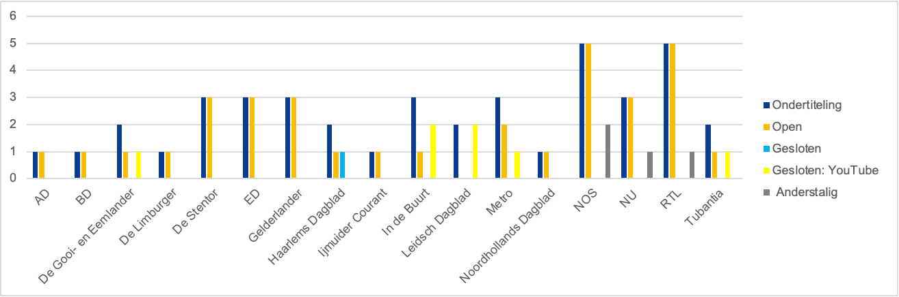

Bovenstaande grafiek toont de mediakanalen die ondertiteling in hun video's hadden. Daarnaast is te zien of de ondertiteling open was, of dat er een optie was om de ondertiteling toe te voegen (gesloten ondertiteling). Uit deze grafiek valt op te maken dat de meeste video's met ondertiteling open ondertiteling bevatten en dat één aanbieder de mogelijkheid gaf om ondertiteling aan de video toe te voegen.
Van de 41 video's hadden 33 video's (80.5%) open ondertiteling en gaf maar één video (2.4%) de optie om ondertiteling toe te voegen (gesloten ondertiteling). Verder was er ook één video die via YouTube werd geplaatst waarbij gesloten en automatisch gegenereerde ondertiteling beschikbaar was. Ook werd er in vier van de ondertitelde video's een buitenlandse taal gesproken. Verondersteld wordt dat de ondertiteling van de video vooral te maken had met het feit dat er in een andere taal dan Nederlands gesproken werd.

Nieuws en Actualiteiten | Ondertiteling | Open | Gesloten | Gesloten: YouTube | Anderstalig
AD | 1 | 1 | 0 | 0 | 0
BD | 1 | 1 | 0 | 0 | 0
De Gooi- en Eemlander | 2 | 1 | 0 | 1 | 0
De Limburger | 1 | 1 | 0 | 0 | 0
De Stentor | 3 | 3 | 0 | 0 | 0
ED | 3 | 3 | 0 | 0 | 0
Gelderlander | 3 | 3 | 0 | 0 | 0
Haarlems Dagblad | 2 | 1 | 1 | 0 | 0
Ijmuider Courant | 1 | 1 | 0 | 0 | 0
In de Buurt | 3 | 1 | 0 | 2 | 0
Leidsch Dagblad | 2 | 0 | 0 | 2 | 0
Metro | 3 | 2 | 0 | 1 | 0
Noordhollands Dagblad | 1 | 1 | 0 | 0 | 0
NOS | 5 | 5 | 0 | 0 | 2
NU | 3 | 3 | 0 | 0 | 1
RTL | 5 | 5 | 0 | 0 | 1
Tubantia | 2 | 1 | 0 | 1 | 0
Grand Total | 41 | 33 | 1 | 7 | 4

Ook in de maand februari hadden niet alle video's die geen ondertiteling aanboden dit nodig. Een aantal video's had geen grafische titels en geen vorm van spraak. Dit blijkt uit de volgende grafieken.

Nieuws en Actualiteiten | Geen Ondertiteling | Geen Ondertiteling Nodig
AD | 4 | 0
BD | 4 | 0
BN DeStem | 4 | 0
BNR Nieuwsradio | 1 | 0
De Gooi- en Eemlander | 1 | 0
De Limburger | 4 | 0
De Stentor | 2 | 0
De Volkskrant | 0 | 0
DVHN | 3 | 2
ED | 2 | 0
Ewmagazine | 0 | 0
Gelderlander | 1 | 0
Haarlems Dagblad | 2 | 0
Hart van Nederland | 0 | 0
Ijmuider Courant | 2 | 1
In de Buurt | 1 | 0
LC | 4 | 1
Leidsch Dagblad | 2 | 2
Metro | 1 | 0
Noordhollands Dagblad | 3 | 2
NOS | 1 | 0
NRC | 0 | 0
NU | 2 | 0
Parool | 1 | 1
PZC | 4 | 0
RD | 0 | 0
RTL | 0 | 0
Telegraaf | 5 | 0
Trouw | 0 | 0
Tubantia | 3 | 0
Grand Total | 57 | 9

In totaal hadden negen van de 57 video's (15.8%) geen ondertiteling nodig. Deze video's werden geplaatst door DVHN, IJmuider Courant, LC, Leidsch Dagblad, Noordhollands Dagblad, en het Parool. In de volgende grafiek wordt duidelijk welk percentage van de video's die niet ondertiteld waren, ook geen ondertiteling nodig hadden.

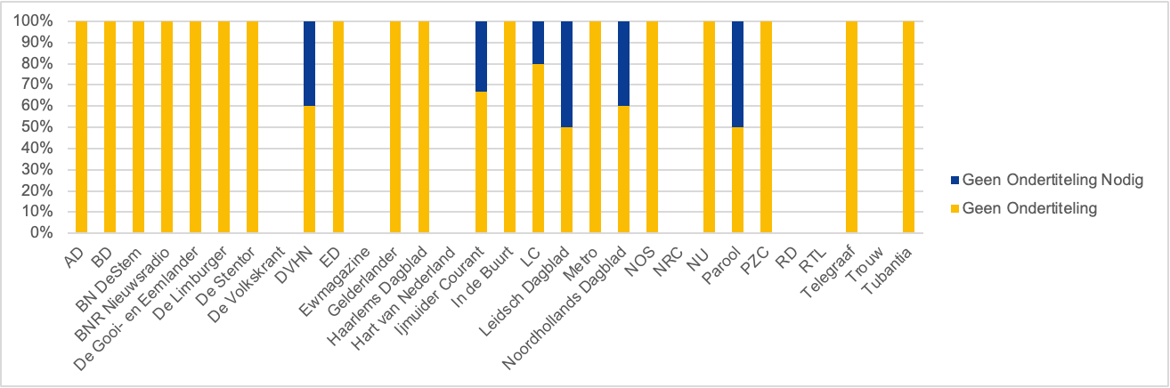

In het volgende onderdeel wordt dieper ingegaan op enkele andere interessante punten die tijdens het verzamelen van de gegevens opgevallen zijn. Ten eerste toonden twee video's een gebarentaaltolk. Hoewel deze video's geen ondertiteling hadden, was er wel een gebarentolk te zien, waardoor deze video's beter toegankelijk zijn voor mensen die slechthorend zijn en gebarentaal kunnen lezen. Deze video's zijn geplaatst door De Limburger en PZC. Het is echter belangrijk op te merken dat de video’s niet door deze aanbieders waren geproduceerd. De Limburger gebruikte een video uit de persconferentie van de Rijksoverheid over de coronamaatregelen van 15 februari 2022. De PZC plaatste een video van de OVV (Onderzoeksraad Voor Veiligheid) over de coronacrisis. Hoewel deze kanalen deze video's niet hebben geproduceerd, is het toch van belang te benadrukken dat er moeite is gedaan om deze video's toegankelijker te maken voor mensen met een gehoorbeperking.

Dit roept een belangrijke vraag op. Wie moet er verantwoordelijk zijn voor het toegankelijk maken van online video's voor mensen met een gehoorbeperking? Moet dat degene zijn die de video maakt, of degene die de video op zijn platform plaatst?

Meetmoment maart 2022
In dit deel wordt dieper ingegaan op de verzamelde gegevens en resultaten van maart 2022.

Er is gekeken naar 95 verschillende video's, verspreid over de 30 verschillende aanbieders. Van deze 95 video's hadden er 28 ondertiteling, wat betekent dat 29.5% van deze video's ondertiteld was. Zo’n 70% (70.5%) van deze video's had geen ondertiteling. Dit is een groot verschil vergeleken met januari en februari. In maart waren er minder video’s beschikbaar en van deze video’s hadden er minder ondertiteling.

​​Hieronder een overzicht dat het verschil laat zien tussen het aantal video's met en zonder ondertiteling. Duidelijk zichtbaar is dat in maart minder video’s toegankelijk werden gemaakt door middel van ondertiteling.

Nieuws en Actualiteiten | Ondertiteling | Geen Ondertiteling
AD | 2 | 3
BD | 2 | 3
BN DeStem | 1 | 3
BNR Nieuwsradio | 0 | 0
De Gooi- en Eemlander | 0 | 3
De Limburger | 1 | 3
De Stentor | 2 | 3
De Volkskrant | 0 | 0
DVHN | 0 | 4
ED | 2 | 3
Ewmagazine | 0 | 0
Gelderlander | 2 | 2
Haarlems Dagblad | 1 | 3
Hart van Nederland | 0 | 0
Ijmuider Courant | 0 | 4
In de Buurt | 1 | 2
LC | 1 | 3
Leidsch Dagblad | 0 | 4
Metro | 0 | 3
Noordhollands Dagblad | 1 | 3
NOS | 4 | 1
NRC | 0 | 0
NU | 1 | 4
Parool | 0 | 0
PZC | 0 | 4
RD | 0 | 1
RTL | 4 | 1
Telegraaf | 0 | 5
Trouw | 0 | 0
Tubantia | 3 | 2
Grand Total | 28 | 67

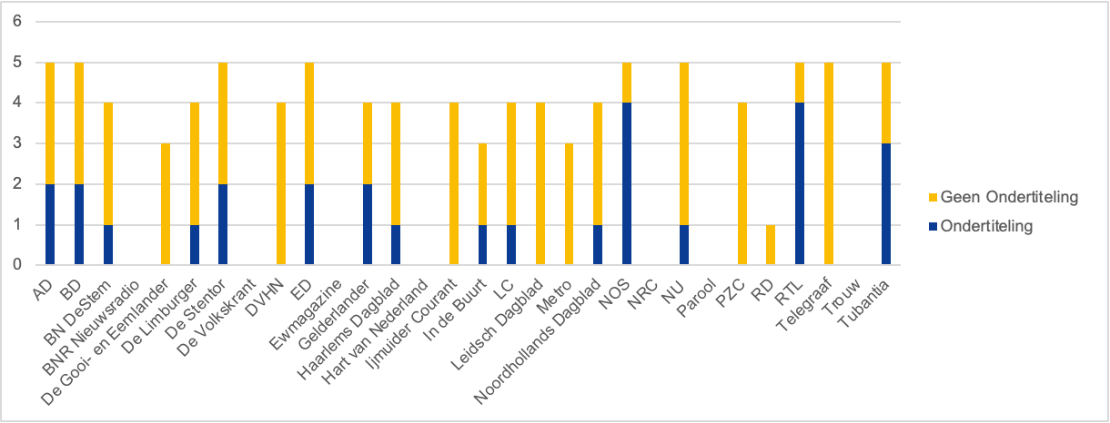

Bovenstaande grafiek toont een overzicht van alle kanalen met betrekking tot de vraag of ondertiteling beschikbaar was in hun video's. Het merendeel van de kanalen bood geen of beperkte toegang tot ondertiteling. Een aantal kanalen bood zelfs helemaal geen ondertiteling. Hieronder vallen: De Gooi- en Eemlander, DVHN, IJmuider Courant, Leidsch Dagblad, PZC, RD en De Telegraaf. Als in voorgaande maanden, boden de NOS en RTL een groter aantal video's met ondertiteling aan. Wel bood de NOS weer één video aan zonder ondertiteling.

Kijkend naar de differentiatie in soorten aangeboden ondertiteling is duidelijk dat de meeste zenders open ondertiteling gebruikten. Het Noordhollands Dagblad plaatste echter een video via YouTube waarin gesloten en automatisch gegenereerde ondertiteling werd gebruikt.

Nieuws en Actualiteiten | Ondertiteling | Open | Gesloten | Gesloten: YouTube | Anderstalig
AD | 2 | 2 | 0 | 0 | 0
BD | 2 | 2 | 0 | 0 | 1
BN de stem | 1 | 1 | 0 | 0 | 1
De Limburger | 1 | 1 | 0 | 0 | 0
De Stentor | 2 | 2 | 0 | 0 | 0
ED | 2 | 2 | 0 | 0 | 0
Gelderlander | 2 | 2 | 0 | 0 | 1
Haarlems Dagblad | 1 | 1 | 0 | 0 | 0
In de Buurt | 1 | 1 | 0 | 0 | 0
LC | 1 | 1 | 0 | 0 | 0
Noordhollands Dagblad | 1 | 0 | 0 | 1 | 0
NOS | 4 | 4 | 0 | 0 | 1
NU | 1 | 1 | 0 | 0 | 1
RTL | 4 | 4 | 0 | 0 | 2
Tubantia | 3 | 3 | 0 | 0 | 1
Grand Total | 28 | 27 | 0 | 1 | 8

Onderstaande grafiek toont de verschillen in de gegevens. Het merendeel van de video's had open ondertiteling. Bovendien werd er in acht video's een buitenlandse taal gesproken. Hoewel dit de video toegankelijk maakt voor degenen die ondertiteling gebruiken om de video te volgen, is in het onderzoek aangenomen dat de ondertiteling is toegevoegd als ondersteuning voor degenen die de gesproken buitenlandse taal niet begrijpen.

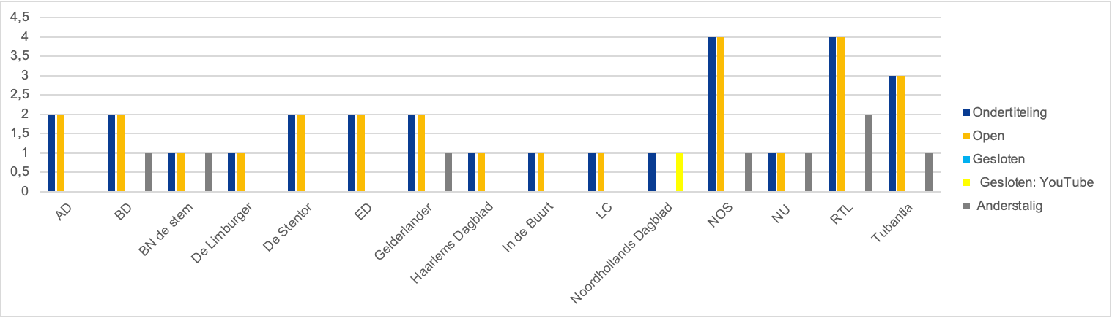

Ook in de maand maart hadden niet alle video's die geen ondertiteling aanboden, ondertiteling nodig. Enkele video's hadden geen ondertiteling, maar ook geen vorm van spraak. Dit blijkt uit de volgende grafieken.

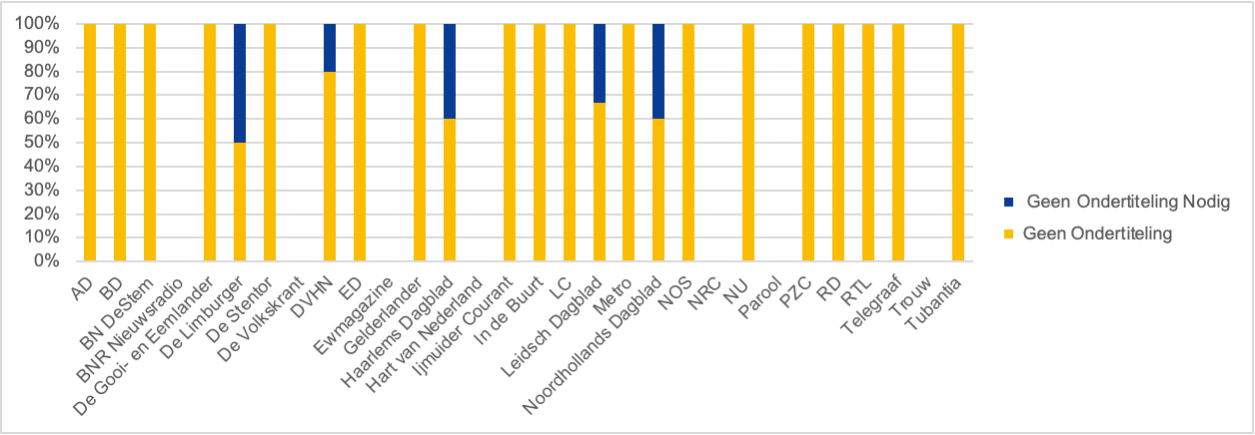

Nieuws en Actualiteiten | Geen Ondertiteling | Geen Ondertiteling Nodig
AD | 3 | 0
BD | 3 | 0
BN DeStem | 3 | 0
BNR Nieuwsradio | 0 | 0
De Gooi- en Eemlander | 3 | 0
De Limburger | 3 | 3
De Stentor | 3 | 0
De Volkskrant | 0 | 0
DVHN | 4 | 1
ED | 3 | 0
Ewmagazine | 0 | 0
Gelderlander | 2 | 0
Haarlems Dagblad | 3 | 2
Hart van Nederland | 0 | 0
Ijmuider Courant | 4 | 0
In de Buurt | 2 | 0
LC | 3 | 0
Leidsch Dagblad | 4 | 2
Metro | 3 | 0
Noordhollands Dagblad | 3 | 2
NOS | 1 | 0
NRC | 0 | 0
NU | 4 | 0
Parool | 0 | 0
PZC | 4 | 0
RD | 1 | 0
RTL | 1 | 0
Telegraaf | 5 | 0
Trouw | 0 | 0
Tubantia | 2 | 0
Grand Total | 67 | 10

In enkele video's werd niet gesproken en was alleen sprake van beelden. Voor deze video’s is logischerwijs geen ondertiteling nodig. Deze vorm van video werd met name toegepast bij video's van de Gelderlander, de Limburger, het Noord-Holland Dagblad, het Haarlems Dagblad en het Leidsch Dagblad. Van de 67 video's die geen ondertiteling boden, hadden er tien (14,9%) geen ondertiteling nodig omdat de video voor zichzelf sprak.

Andere interessante bevindingen
Zoals eerder vermeld, is het opmerkelijk dat geen enkele video gesloten ondertiteling bevatte, behalve één die via YouTube automatisch gegenereerde ondertiteling aanbood. Dit zou te wijten kunnen zijn aan het feit dat de gegevens alleen aan het begin van de maand zijn verzameld, waardoor er misschien minder video's beschikbaar waren. Bovendien was opnieuw duidelijk dat er video's beschikbaar waren waarin niet werd gesproken, maar die wel grafische titels bevatten die uitlegden wat de context van het nieuws was. Er was echter ook sprake van een paar video's waarin niet werd gesproken en waar dus alleen sprake was van beelden. Voor deze video’s is bijgevolg geen ondertiteling aanwezig, maar dat is dan ook niet noodzakelijk. Hierbij is juist de voorziening van audiodescriptie weer van belang.

Conclusie

Uit dit onderzoek naar ondertiteling bij de grootste Nederlandse nieuws- en actualiteiten media valt te concluderen dat in elke maand (januari, februari, maart) meer dan de helft van de geplaatste video's geen ondertiteling beschikbaar had. In totaal zijn 285 video's bekeken, waarvan er 106 met ondertiteling werden aangeboden. Dit betekent dat 37,2% van de video's toegankelijk was voor mensen met een gehoorbeperking. Een grote meerderheid, 62,8% van de video's, was niet toegankelijk voor deze bevolkingsgroep. Het is wel belangrijk op te merken dat van de 179 video’s zonder ondertiteling, er 24 (13,4%) ook geen ondertiteling nodig hadden. Opvallend is dat er een duidelijk verschil is in de toegankelijkheid van de nieuwskanalen die voortkomen uit een gedrukt dagblad, ten opzichte van de nieuwskanalen met een televisie-oorsprong. Zo zagen we dat RTL nieuws en de NOS het opmerkelijk beter deden dan De Telegraaf of Het Parool.

Het is duidelijk dat zowel de NOS als RTL een groot publiek heeft en dat het feit dat zij ondertiteling aanbieden betekent dat een groot deel van de bevolking beter toegang heeft tot deze video's. Aangezien de NOS het grootste publiek van al deze aanbieders bedient, heeft hun output ook de grootste impact (zie afbeelding 1). Als zij geen ondertiteling aan hun video's zouden toevoegen, zou dat betekenen dat meer mensen geen toegang hebben tot hun video's. Het geeft deze aanbieders ook een platform om het goede voorbeeld te geven aan de andere aanbieders van nieuws in het land.

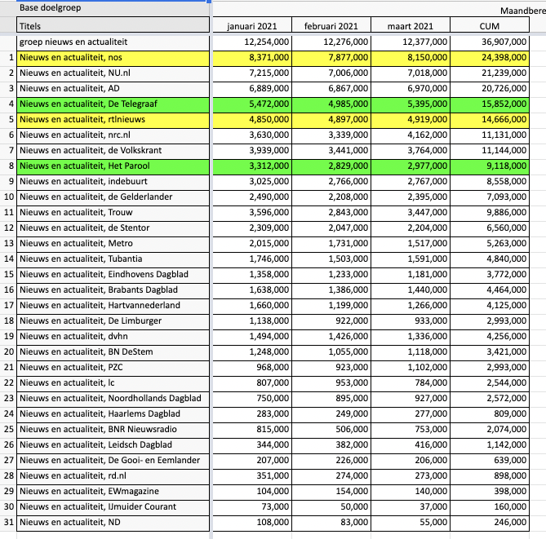
Afbeelding 1: Ranking meest bezochte nieuwswebsites in 2021 (bron: VINEX)

Bovendien bleek, zoals reeds eerder gezegd, dat wanneer de spreker in een video een buitenlandse taal sprak, er wel altijd ondertiteling werd aangeboden. Van de 106 video’s met ondertiteling waren er zestien (15,1%) anderstalig. Er werd echter niet altijd ondertiteling aangeboden wanneer de spreker Nederlands sprak. Hoewel dit de video toegankelijker maakt voor degenen die de gesproken taal niet verstaan en het de video toegankelijk maakt voor mensen met een gehoorbeperking, is dit ook een indicatie dat de ondertiteling voornamelijk wordt toegevoegd voor degenen die alleen Nederlands spreken en verstaan, dan voor de gehele bevolking, met inbegrip van zij met een gehoorbeperking.

Er werden enkele onregelmatigheden in de data aangetroffen, zoals de beschikbaarheid van een gebarentolk en ook het aanbod van video's zonder spraak of ondertiteling. Daar waar video’s zonder spraak goed te volgen zijn voor mensen die niet goed kunnen horen, sluit deze categorie video’s een andere doelgroep volledig uit. Mensen die blind of slechtziend zijn, krijgen naast muziek of wat achtergrondgeluid, niets mee van de inhoud van de video. Middels het toevoegen van audiodescriptie kan dit door de aanbieder van de video eenvoudig worden opgelost. Audiodescriptie is een stem die vertelt wat er in beeld te zien is op momenten dat er in de video niet wordt gesproken.

Uit het onderzoek komt naar voren dat de toegang tot ondertiteling in maart veel beperkter was. Daar kunnen verschillende redenen voor zijn. Ten eerste het feit dat de gegevens in de eerste week van maart gemeten zijn, waardoor er mogelijk nog niet zo veel video's beschikbaar waren. Ten tweede is het belangrijk rekening te houden met de huidige politieke context. Aangezien de oorlog in Oekraïne in de laatste week van februari is begonnen, moest er een zeer plotselinge omslag in de nieuwsinhoud worden gemaakt. Aannemelijk is dat de oorlog een grote druk heeft gelegd op journalisten en de nieuwsaanbieders, waardoor het toevoegen van ondertiteling een extra belasting is geworden. Om dit verder te analyseren en conclusies te kunnen trekken, dienen deze aannames verder onderzocht te worden. Verder is het van groot belang ook rekening te houden met de huidige politieke context. Anderzijds is het, gezien de vele ontwikkelingen en veranderingen binnen onze samenleving, van nog groter belang dat deze informatie in gelijke mate onder de gehele bevolking wordt verspreid. Dit onderstreept het belang van ondertiteling, omdat het aantoont hoe belangrijk het is dat nieuws voor de hele bevolking toegankelijk is. De beelden vanuit het oorlogsgebied raken ons allemaal en hier mag niet een hele groep mensen van worden buitengesloten.

Daarnaast kwam in dit onderzoek de kwestie naar boven wie verantwoordelijk is voor het aanbieden van ondertiteling. Duidelijk werd dat bepaalde aanbieders video's hergebruikten van andere aanbieders. Soms hadden deze ondertiteling, maar niet altijd. De vraag is: wie is verantwoordelijk voor het toevoegen van ondertiteling aan de video's? Ben je als plaatser van het aanbod ook verantwoordelijk voor de toegankelijkheid? En is dat ook zo als je niet de eigenaar van de content bent, maar de video embedt vanuit een andere bron? Denk hierbij bijvoorbeeld aan de Twitter-video’s van getuigen die op alle grote krantenpagina’s werden geplaatst met beelden van de gijzeling in de Apple Store in Amsterdam.

Tenslotte is de conclusie dat het overgrote deel van het nieuws dat wordt aangeboden in de vorm van video bij de onderzochte nieuwsaanbieders ontoegankelijk is voor mensen met een gehoorbeperking. Daarmee worden zij uitgesloten van volledige of gelijkwaardige deelname aan de maatschappij. Deze conclusie moet dan ook doordringen tot de onderzochte aanbieders van nieuwsvideo’s, daar zij meer dan 10% van hun bezoekers uitsluiten. Kortom, het aanbod van ondertiteling moet drastisch verbeteren.

Voor meer informatie

Eveline Ferwerda
Scribit.Pro
Lange Voorhout 15
3514 EA Den Haag
070 - 7710166
eveline@scribit.pro

